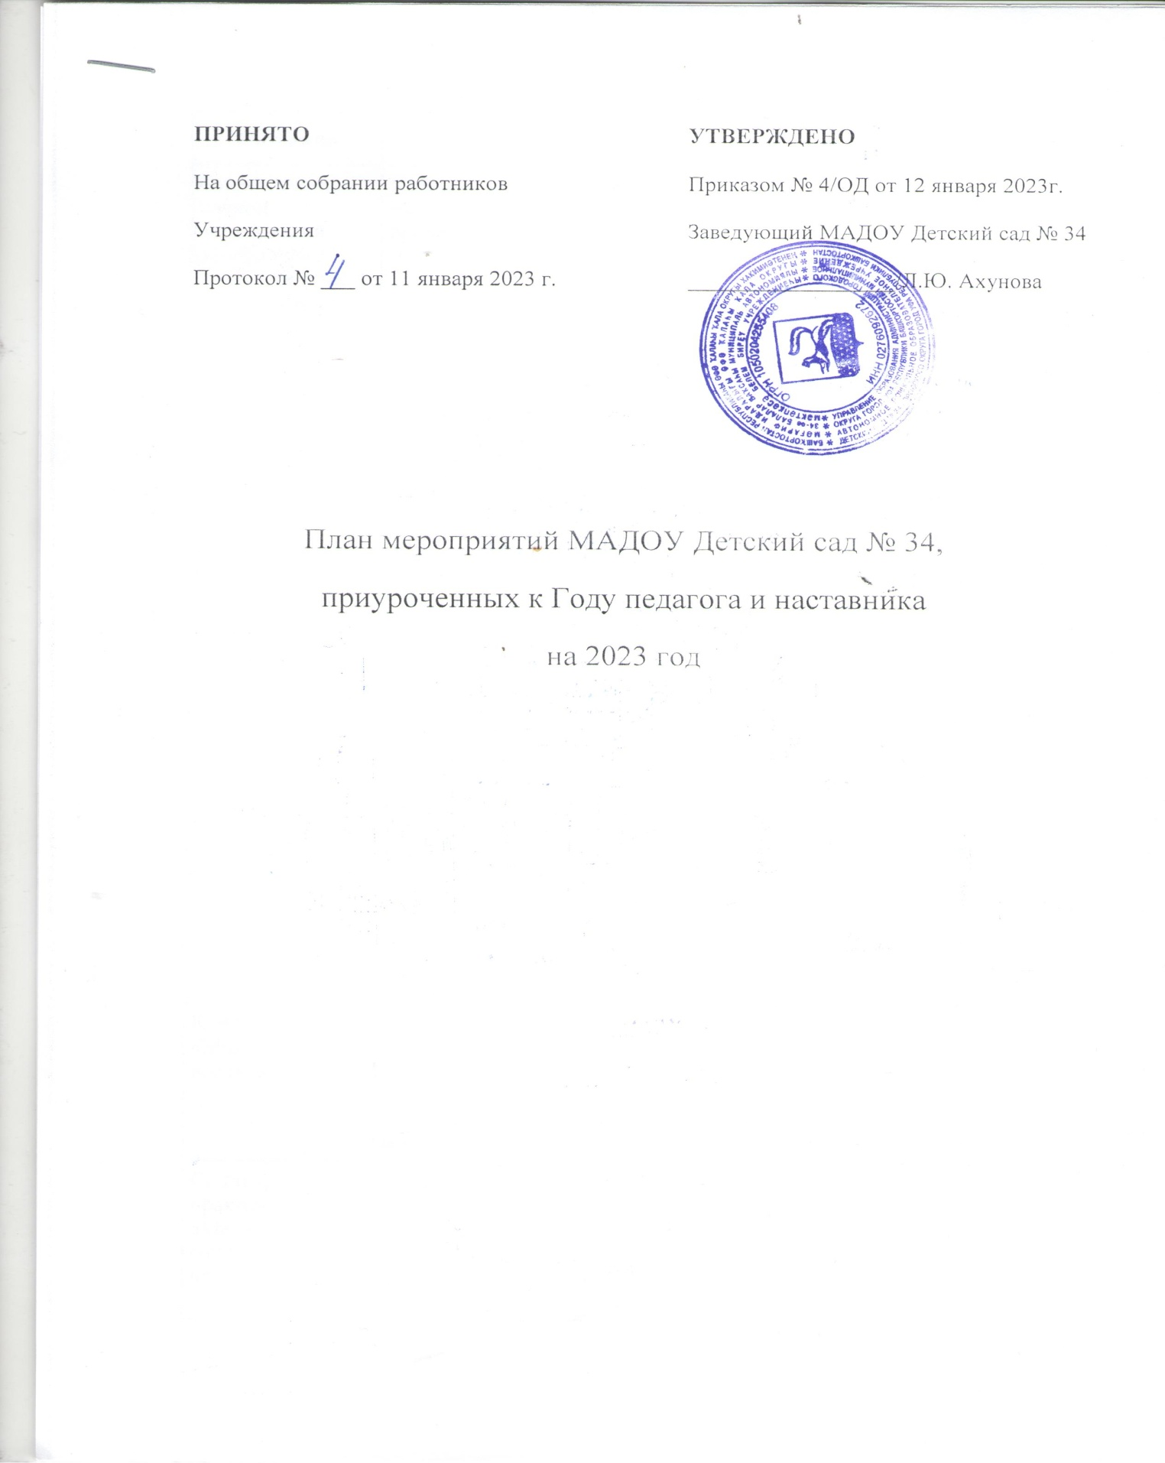

|  |  |  |  |  |
| --- | --- | --- | --- | --- |
| **Название** | **Цель** | **Срок** | **Ответственные** | **Участники** |
| Ознакомление с планом мероприятий МАДОУ № 34 ,приуроченных к Году педагога и наставника на 2023 г. и приказом ДОУ. | Познакомить с планом мероприятий ,с приказом ДОУ. | Январь | Калеева О.С. | Заведующий,  Старший воспитатель,  Педагоги ДОУ |
| Ознакомление с эмблемой к Году педагога и наставника. | Познакомить с эмблемой к Году педагога и наставника. | Январь | Калеева О.С. | Заведующий,  Старший воспитатель,  Педагоги ДОУ |
| Открытый показ ООД «Делимся опытом» | Показать взаимодействие педагога и наставника в работе с детьми | В течение года | Муллаярова Л.Ф. | Воспитатели, воспитанники |
| Цикл тематических занятий «Я ваш воспитатель» | Познакомить детей с профессией педагога | В течение года | Калеева О.С. | Воспитатели, воспитанники |
| Долгосрочный проект «Мой друг воспитатель» | Сформировать у дошкольников и родителей уважительное отношение к профессии, к значимости воспитателя в цепочке воспитания ребенка | Февраль | Сидорова Е.А.  Рыткова Л.Н. | Воспитатели, воспитанники, родители |
| Конкурс чтецов «Мой воспитатель» | Раскрыть с помощью поэтических произведений перед детьми особенности профессии воспитателя | Апрель | Калеева О.С. | Воспитатели, воспитанники |
| Семинар-практикум «Методическое сопровождение наставничества» | Оказание помощи молодому педагогу в профессиональном становлении и адаптации, привитие интереса к педагогической деятельности, закрепление в образовательной организации | Август | Калеева О.С. | Воспитатели |
| Тематическое мероприятие «День Знаний» | Развивать познавательный интерес к школе и педагогам. Закрепить знания о детском саде, людях, которые там работают, воспитывать уважение к людям разных профессий | Сентябрь | Калеева О.С.,  Хабибова Р.Р. | Воспитатели,  Музыкальный руководитель,  Педагог-психолог, Воспитанники, Родители |
| Конкурс детско-родительского творчества «Мой воспитатель» | Повысить общественный престиж и профессиональный статус педагогического труда, акцентировать внимание на важности роли педагога в жизни детей и общества | Сентябрь | Калеева О.С. | Воспитатели, воспитанники, родители |
| Поздравительное мероприятие «Примите наши поздравления» | Вызвать у детей и родителей радость, эмоциональный подъем, хорошее настроение, уважение к профессии воспитателя и дошкольного работника в целом, интерес к предстоящему празднику | Октябрь | Калеева О.С.,  Хабибова Р.Р. | Воспитатели,  муз.рук-ль,  педагог-психолог, воспитанники, родители |
| Конкурс профессионального мастерства «Лучший педагог ДОУ» | Выявление, поддержка и поощрение творчески работающих педагогов, повышение престижа профессии «воспитатель», распространение педагогического опыта лучших воспитателей детского сада | Октябрь-Ноябрь | Калеева О.С. | Воспитатели, воспитанники |
| Церемония награждения педагогов «Лучший воспитатель года в ДОУ» | Подвести итоги работы педагогов | Декабрь | Калеева О.С.,  Хабибова Р.Р. | Старший воспитатель,  Воспитатели,  Музыкальный руководитель,  Педагог-психолог |